|  |  |
| --- | --- |
| 1. Data Intelligence LAB | 다양한 시나리오로 확장 가능한 준지도 학습 기반 용해공정 불량 탐지 알고리즘 개발 |
| 2. 제일 | 시계열 분석 기반 용해물 품질 예측 AI 모델 개발 |
| SFYDER | 용해물 품질 예측을 통한 공정품질관리 개선 |
| STAPRER | 현장 특성 반영 용해 공정 양/불 판단 알고리즘 "IRCF" |
| 마지막 불씨 | 원료의 특성을 고려한 설명가능한 용해 공정 불량 예측 최적화 모델 |
| Ventus | 데이터 기반 다양한 인공지능 알고리즘 비교를 통한 특화된 용해탱크 최적 운영 방안 도출 |
| 2. LPK | 원활한 양품 제조를 위한 용해 공정 규칙 |
| 옵티머스 팩토리 | 결합 사전 대응을 위한 품질오류 예지분석 모델 GLA-3 개발 |

2022 수상작

|  |  |
| --- | --- |
| 2021/팀명 | 2021/프로젝트명 |
| Cube J. | 제조 효율 관리를 위한 환경 및 종속변수 기반 수율 예측 모델 개발 |
| ELSSA | 사출물 품질 불량 조기탐지 및 분류 AI 모델 |
| 2. Ensembler | 사출성형기 제조 불량 예측 및 근본 원인 분석 (Root Cause Analysis) |
| JShango | 사출성형기업의 AI 기반 품질 관리를 위한 설비 파라미터 최적화 AI 모델 개발 |
| NaeBIS | 척 보면 딱 아는 제조 인공지능 모델 개발  :직관적인 시각화를 통한 뿌리기업 이용자중심 인공지능 모델 |
| 1. RK3 | 클래스 불균형을 고려한 인공지능 기반 사출물 품질 이상 진단 및 공정 최적화 기술 |
| Team-Hybrid | 사출 성형 작업의 성형 품질 관련 중요 인자를 고려한 데이터 기반 공학적 의사 결정 방법 |
| 2. 소프트 컴퓨팅 AI경진대회 팀 | 사출성형기 고장탐지를 위한 심층 적대학습 기반 크로스-머신 적응 방법 |

**해결과제**

뿌리업종(열처리) 기업의 작업환경 개선 및 생산성 향상을 위한 아이디어를 제시하고 인공지능 알고리즘으로 구현

열처리 공정이란?

□ 열처리 업종은 제조업 경쟁력의 근간을 형성하는 뿌리업종 중 하나로 최종 제품 품질을 결정하는 핵심 분야

□ 열처리 공정은 금속 재료를 목적에 따라 가열·냉각하여 금속의 구조와 성질을 변화시키는 가공기술

[문제 정의 참조]

|  |  |  |
| --- | --- | --- |
| **제조현장 문제** | **분석 목적** | **해결과제** |
| 경험에 의존한 장비 운영 | 장비이상 조기탐지 | ▪ 열처리 설비의 상태를 진단하고 고장 및 장애 등 이상징후를 사전예측하는 인공지능 모델 구축 |
| 생산기술 암묵지 현상 | 품질공정 제어 | ▪ 열처리 제품의 품질향상 및 관리를 위한 공정조건 탐색을 통한 품질공정 최적화 인공지능 모델 개발 |
| 불명확한 불량원인 | 품질이상 탐지/진단 | ▪ 열처리 제품의 품질이상을 발생시키는 주요 원인 인자를 탐색하고 품질예측을 위한 인공지능 모델 구현 |
| 제조 원가의 증가 | 자원 최적화 | ▪ 원재료 폐기량 감소, 설비가동률 향상을 통해 자원을 최적화하는 인공지능 모델 개발 |

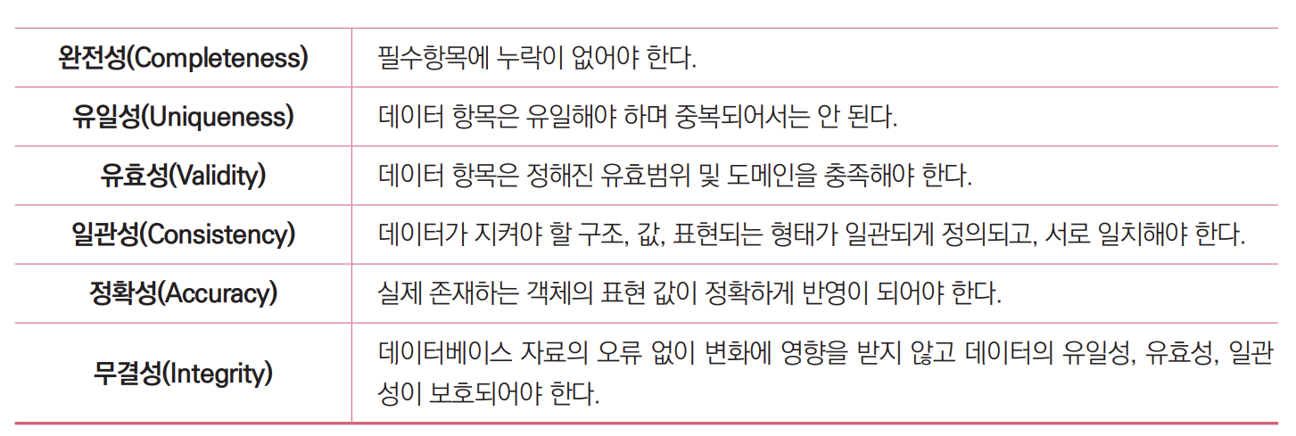

Raw_total_data 정의

Label 데이터 정의

주제

|  |  |  |
| --- | --- | --- |
| 불명확한 불량원인 | 품질이상 탐지/진단 | ▪ 열처리 제품의 품질이상을 발생시키는 주요 원인 인자를 탐색하고 품질예측을 위한 인공지능 모델 구현 |

Missing values: xgboost or pycaret, mean

Outliers: isolation forest? or defective things?

Gartner data quality

VIF > 5 or 10

Feature importance -> delete the unnecessary columns.

What are the defective items? And which columns are the root cause?

Correlation analysis

Unsupervised – isolation, dbscan, k-means, one-class svm

Supervised – xgboost, lightgbm, pycaret(ensemble)